|  |  |  |  |  |  |  |
| --- | --- | --- | --- | --- | --- | --- |
| Gerb-BMSTU_01 | Министерство науки и высшего образования Российской Федерации  Федеральное государственное бюджетное образовательное учреждение  высшего образования  «Московский государственный технический университет  имени Н.Э. Баумана  (национальный исследовательский университет)»  (МГТУ им. Н.Э. Баумана) | | | | | |
| ФАКУЛЬТЕТ | | ЭНЕРГОМАШИНОСТРОЕНИЕ | |  | | |
| КАФЕДРА | | ПОРШНЕВЫЕ ДВИГАТЕЛИ | |  | | |
|  | | | | | | |
| Конструирование двигателей | | | | | | |
| **Домашнее задание** | | | | | | |
| Расчет коэффициентов запаса циклической прочности коленчатого вала  двигателя 6ЧН12/13 | | | | | | |
|  | | | | | | |
|  | | | | | | |
| Выполнил: | | | студент гр. | | **Э2-81Б** |  |
|  | | | **Рахимгалиев Т.** | | |  |
|  | | |  | | |  |
| Проверил: | | | к.т.н., доцент каф. Э2, | | |  |
|  | | | Мягков Л.Л. | | |  |
| Дата выполнения | | |  | | |  |
| Дата защиты | | |  | | |  |
| 2021 г. | | | | | | |

**Оглавление**

1. Цель задания
2. Исходные данные
3. Силы в КШМ
4. Прочностной анализ аналитическим методом (Коэффициенты концентрации по Лейкину)
5. Прочностной анализ аналитическим методом (Коэффициенты концентрации уточнены)
6. Вывод

**1 Цель задания**

Расчёт напряжённо-деформированного состояния и коэффициентов запаса циклической прочности колена вала двигателя 6ЧН12/13.

**2 Исходные данные**

Газовый двигатель, основные данные которого:

|  |  |
| --- | --- |
| * количество цилиндров: | i = 4 |
| * диаметр цилиндра, мм: | 91,1 |
| * ход поршня, мм: | 95 |
| * номинальная частота вращения, мин-1: | n = 4000 |
| * степень сжатия: | ε = 21,1 |
| * Эффективное давление, бар­: | Pe = 10.76 |
| * Среднее максимальное давление цикла, бар: | Pz = 154.47 |
| * Материал вала | 30ХН3А |

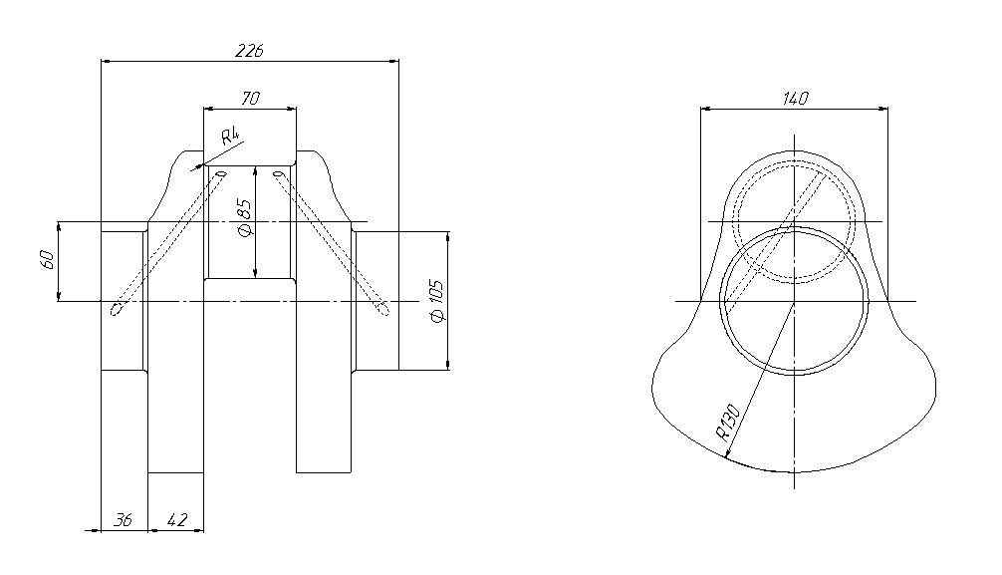Рисунок 1 – Чертеж колена вала

**3 Силы в КШМ**

Для исследования прочностных показателей двигателя необходимо определить зависимость сил, действующих в КШМ двигателя от угла поворота коленчатого вала.

Программа KVAL (МГТУ им. Н.Э. Баумана) предназначена для анализа напряженно-деформированного состояния коленчатого вала по разрезной и неразрезной схемам и оценки минимального запаса циклической прочности конструкции, в том числе с учетом нагрузок от крутильных колебаний на резонансных режимах работы двигателя.

На рисунке 2 изображены все силы, действующие в кривошипно-шатунном механизме.

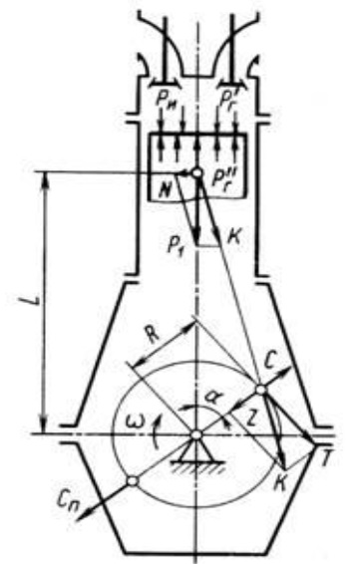

Рисунок 2 – Силовые факторы в КШМ

На рисунке 3 представлена индикаторная диаграмма Pс, полученная в программе Дизель-РК.

На рисунках 4 представлены зависимости сил Z и K от угла поворота коленчатого вала.

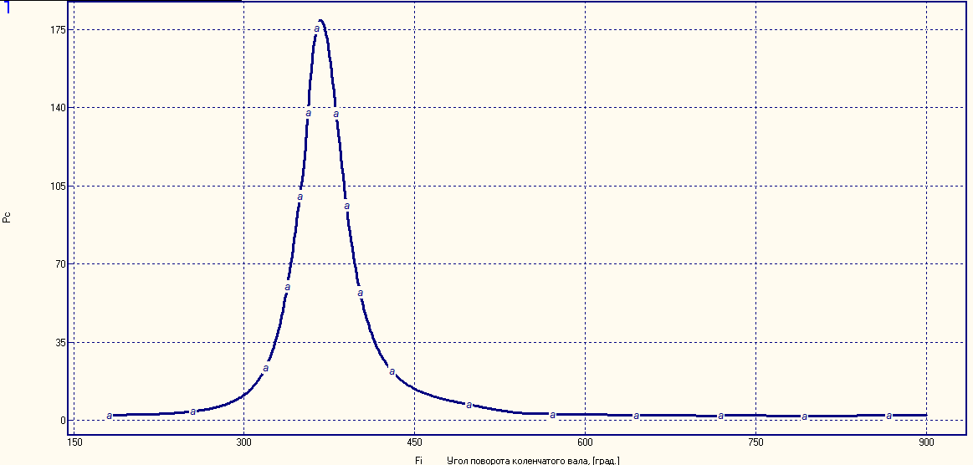

Рисунок 3 – Индикаторная диаграмма двигателя, бар

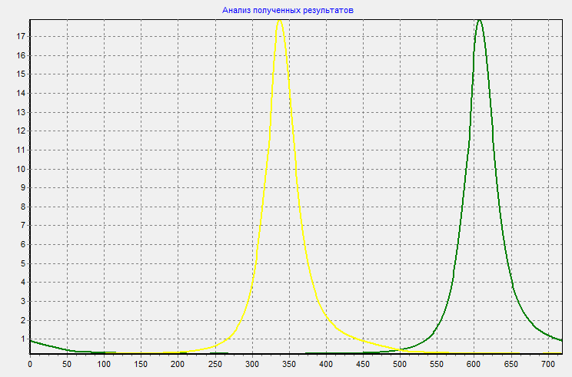

Рисунок 4 – Газовая сила P третьего и шестого цилиндров, МПа

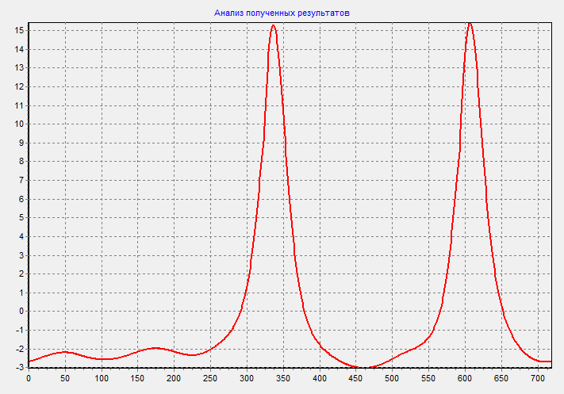

Рисунок 5 – Зависимость суммарной силы Z, МПа

**4** **Прочностной анализ аналитическим методом (Коэффициенты концентрации по Лейкину)**

Для прочностного расчёта коленчатого вала по разрезной схеме используется программа KVAL 4.3. Расчётная схема представлена на рисунке 5.

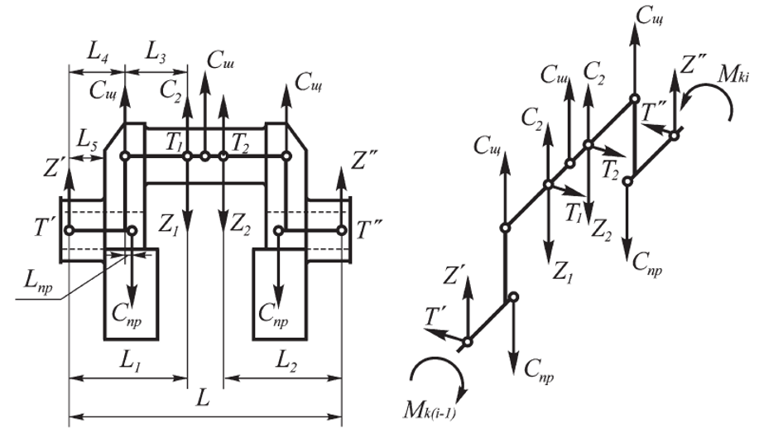

Рисунок 6 – Расчетная схема колена вала для V-образного двигателя

С помощью исходных данный и известных зависимостей рассчитываются размеры колена вала, затем строится твердотельная 3D модель.

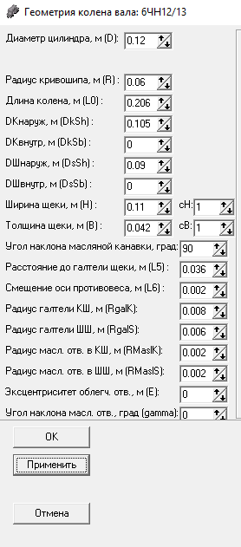

Рисунок 7 – Геометрия колена вала

Стоит отметить, что значения коэффициентов концентрации рассчитаны по Лейкину, выбран материал – сталь 18ХН3MА, выбрана технология упрочнения – специальная термическая обработка. Рабочий процесс рассчитан по файлу индикаторной диаграммы Дизель-РК.

Таким образом, на рисунке 8 приведены результаты расчётов коэффициентов запаса для элементов колена вала.

Минимальное значение коэффициента запаса определено в галтелях шатунной шейки и равно 1,734. Минимальный коэффициент запаса принимается из диапазона 1,6 - 2,5, что удовлетворяет требованиям.

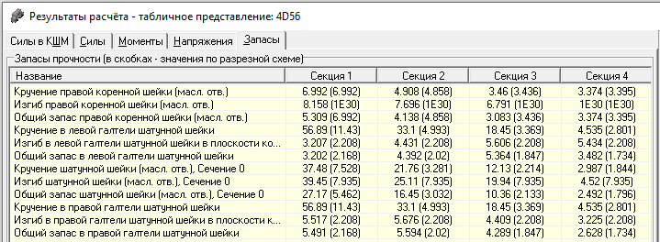

Рисунок 8 - Коэффициенты запаса элементов колена вала из расчёта KVAL

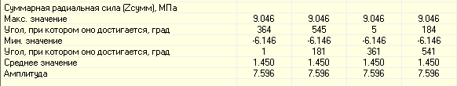

Максимум(Z) alpha=184

Сила K1 

K1=69,2 kN

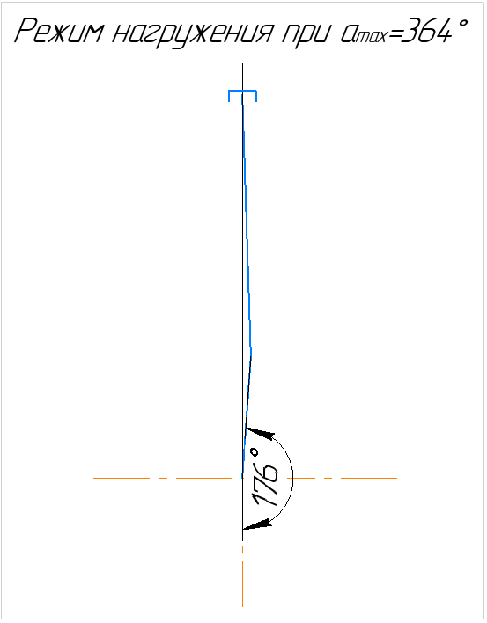

Минимум(Z) alpha=541

Сила K1 

K1=-30,1 kN

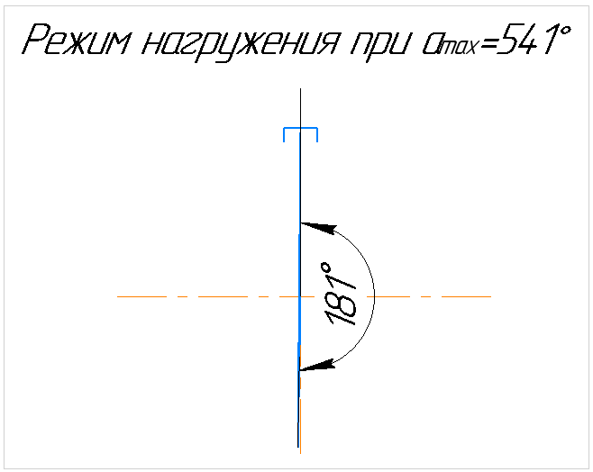

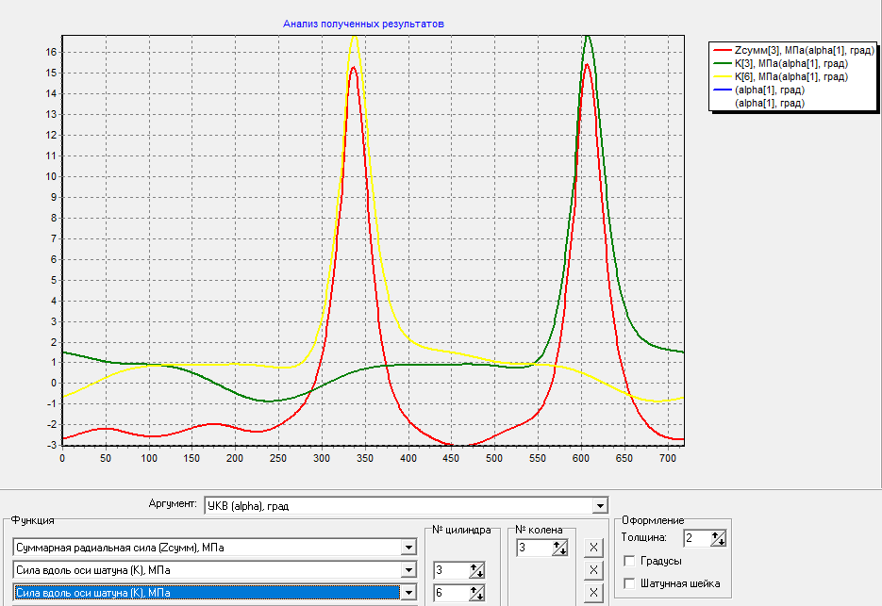

**5 Прочностной расчёт коленчатого вала МКЭ**

Альтернативой аналитического метода является конечно элементный расчёт коэффициентов концентрации напряжений. Так как согласно заданию, расчёт необходимо произвести по разрезной схеме, то построенная твердотельная модель должна включать опоры и часть шатуна.

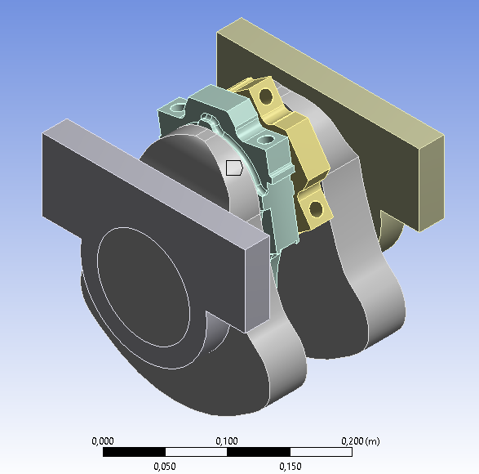

Рисунок 7 – Твердотельная модель для расчёта коленчатого вала по разрезной схеме

Конечно - элементный расчёт произведён в программном комплексе Ansys 18.2. Перед началом расчета производится генерация сетки и присвоение материалов элементам сборки.

Между контактирующими деталями задаётся контакт по следующим параметрам: Тип – Frictional, коэффициент трения задаётся равный 0,15 (сталь по стали), целевой поверхностью выбирается вогнутая поверхность, контактной – выгнутая, Formulation – Normal Lagrange, Interface Treatment – Adjust to touch, в зонах контакт для сетки включена функция Inflation.

На рисунке 8 представлена конечно элементная модель сборки. На рисунке 9 показано измельчение сетки в зонах галтелей и маслоподводящих отверстий.

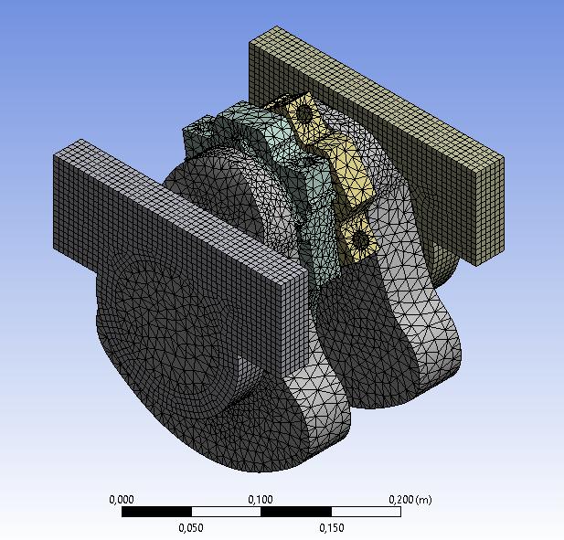

Рисунок 8 – Конечно-элементная модель сборки

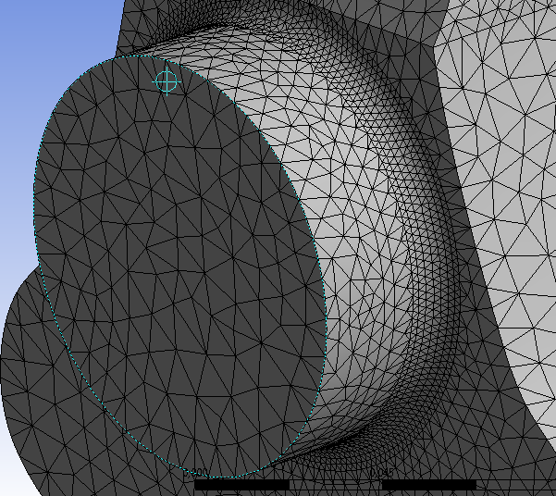

Рисунок 9 – Конечно-элементная модель колена вала

На рисунках 10 и 11 представлены расчётные схемы, используемые для расчёта по МКЭ. Максимальное и минимальное нагружения КВ: максимум силы Z при α=607° и минимум при α=460° .В последующих расчётах коэффициента запаса коленчатого вала по циклической прочности будут использованы значения силы K:

Max

K1=190,2 kN / 289МПа

K2=4 kN / 6,08 МПа

Min

K1=10,2 kN / 15,5 МПа

K2=16 kN / 24,3 МПа

К разрезу шатунов прикладываем силу соответствующую каждому режиму.

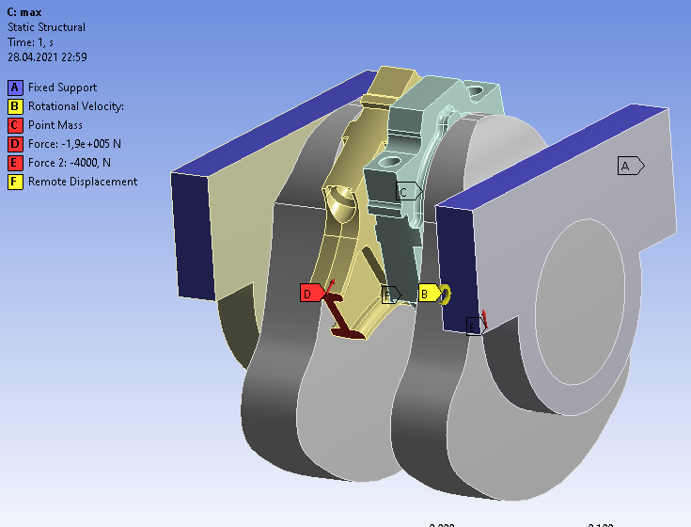

Рисунок 10 – Расчётная схема при α=607°

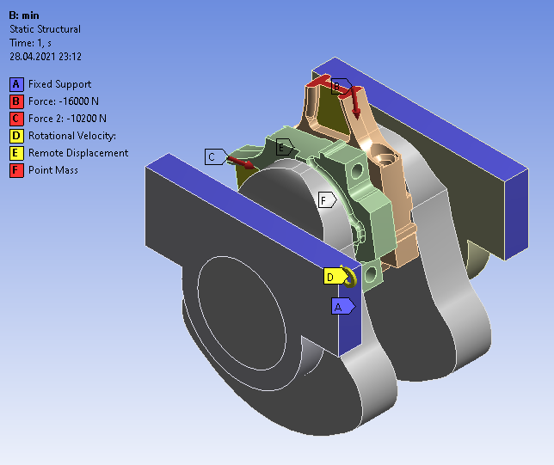

Рисунок 11 – Расчётная схема при α=460°

На рисунках 12 и 13 представлены распределения напряжений Ван-Мизеса по колену вала исследуемого двигателя для расчётных режимов работы.

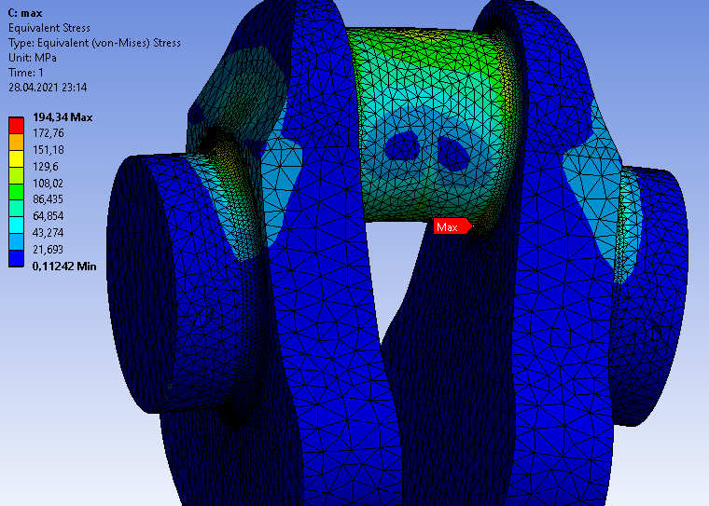

Рисунок 12 – Напряжения по Ван Мизесу при α=607°

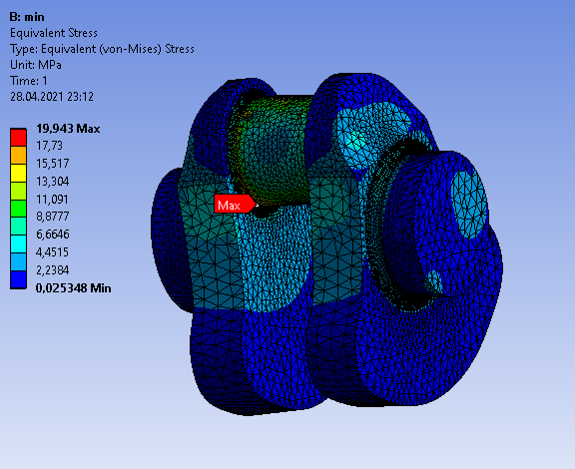

Рисунок 13 – Напряжения по Ван Мизесу при α=460°

В результате расчёта получены тензоры напряжений для каждого узла коленчатого вала. Далее генерируется таблица из тензоров напряжений и подсчитываются коэффициенты запаса в каждом узле. Расчётные формулы представлены ниже.

Амплитудные значения напряжений:

σia =

τija =

Среднее значение напряжений:

σim =

τijm =

Расчёт коэффициента запаса ведётся по рекомендуемой формуле:

*n* = $\frac{σ_{-1}}{\frac{K_{σ}}{ε_{мσ}ε_{ш}ε_{упр}}σ_{ia}+ Ψ_{σ}σ_{im}}$

*σia* =

σia­ – интенсивность амплитуд переменных напряжений цикла *σxa,   
σxa*, …, *τxya*, *τyza*, … (вычисленных по известному тензору напряжений); *Ψ* – коэффициент, учитывающий влияние средних напряжений на предел выносливости;

На рисунке 14 представлена найденная точка с минимальным запасом циклической прочности nmin=1.77

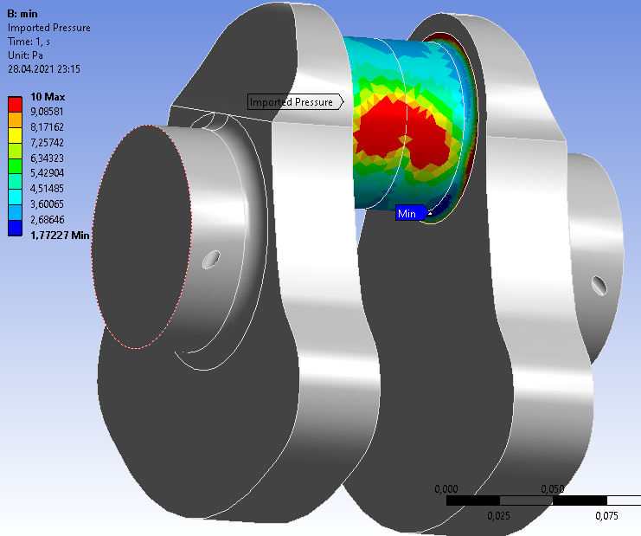

Рисунок 14 – Распределение коэффициента запаса по модели колена вала

**8 Заключение**

Различие между коэффициентами запаса по усталостной прочности, полученными при аналитическом расчёте в программе KVAL и методом конечных элементов в программном комплексе ANSYS 19.2, составляет:

$\left|\left(\frac{n_{МКЭ min }}{n_{ан min}}-1\right)\right|$ 100% = $\left|\left(\frac{1,77}{1,711}-1\right)\right|$ 100% = 3,44 %

Данное несоответствие связано с тем, что в программе KVAL для определения запасов прочности при многоцикловом нагружении предусматривается определение с помощью методов сопротивления материалов номинальных значений амплитуд напряжений с последующим увеличением их путём умножения на величину эффективного коэффициента концентратора напряжений kσ и kτ. При использовании же метода конечных элементов применительно к деталям двигателей решаются двухмерные или трёхмерные задачи теории упругости в результате чего находятся локальные деформации и напряжения, а также средние σmКЭ и амплитуды σaКЭ, в том числе и в зонах концентрации. Значения этих напряжений условно должны соответствовать значениям номинальных напряжений.

Очевидно, что использование KVAL для прочностного расчёта колена вала обеспечивает быстродействие и достаточно точный результат.

Программный комплекс Ansys в свою очередь позволяет получить более точное решение (при измельчении расчётной сетки), однако, при этом затрачивается большая вычислительная мощностью, а, следовательно, и время расчёта увеличивается.